Министерство образования, науки и молодёжной политики
Краснодарского края
Государственное бюджетное учреждение
дополнительного образования
Краснодарского края «Центр развития одарённости»

Итоговая контрольная работа (олимпиада)
по истории для учащихся 8 класса
очно-заочного обучения (с применением дистанционных образовательных технологий и электронного обучения)
(заочные курсы «Юниор»)

Составитель:

Гусев Константин Дмитриевич,
аспирант кафедры истории России
ФГБОУ ВО «КубГУ»

Краснодар
2020
№1 [5 баллов]. Вставьте пропущенные даты.
а. Верховный тайный совет был создан в ______ году в царствование Екатерины I.
б. В _____ году в связи с переездом Петра II в Москву столица фактически вернулась в "белокаменную" из Санкт-Петербурга.
в. Гетманщина на Украине была ликвидирована в ______ году.
г. Указ о трехдневной барщине был подписан в ______ году.
д. Указ о веротерпимости Петра III был принят в _______ году.
№2 [10 баллов]. Вашему вниманию представляются изображения знаменитых военачальников. Ваша цель - определить военачальника.
1. | 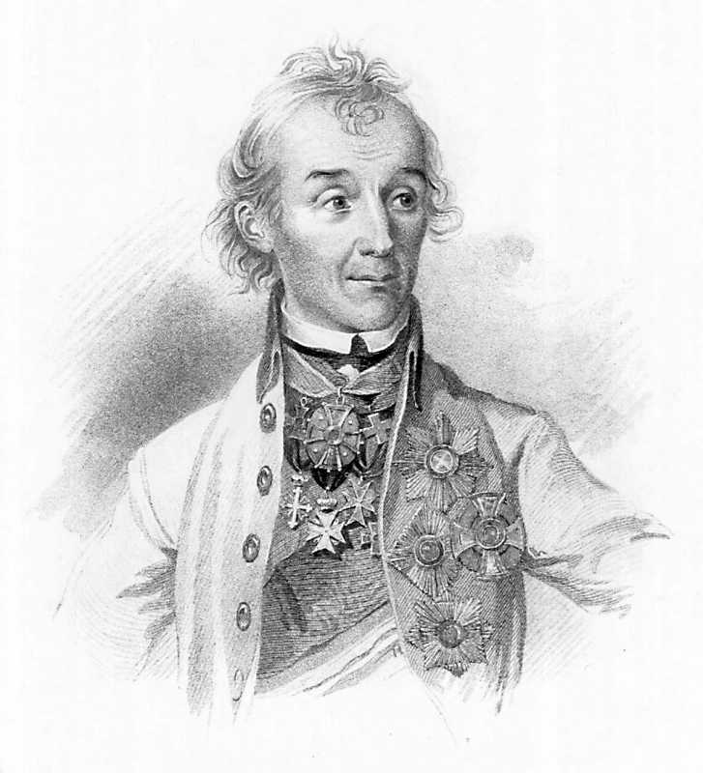 | 2. | 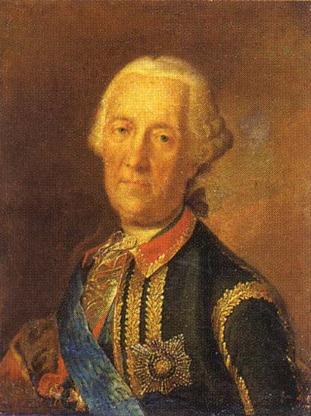
3. | 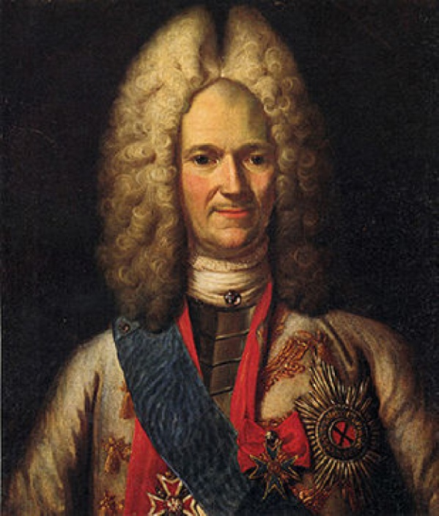 | 4. | 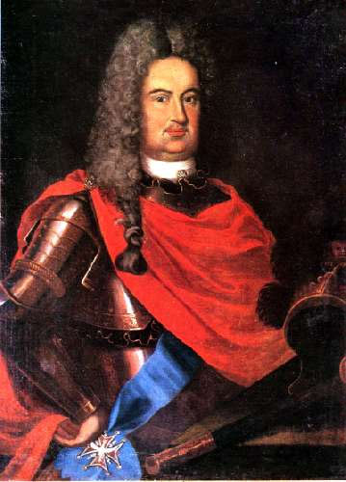
5. | 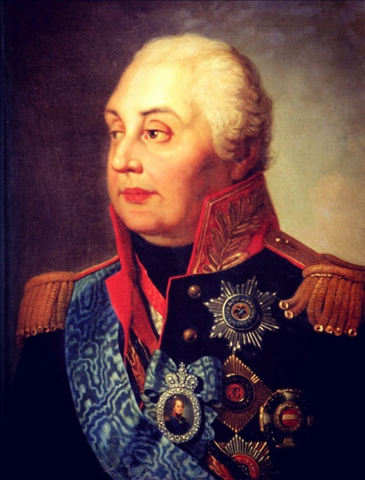 | 6. | 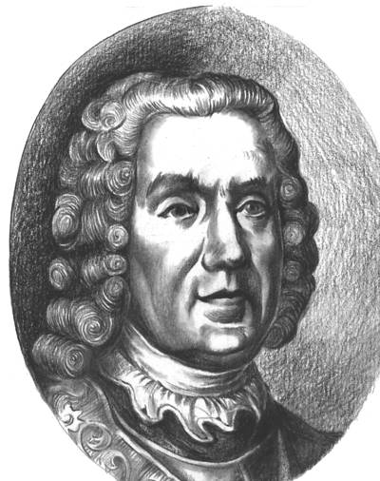
7. | 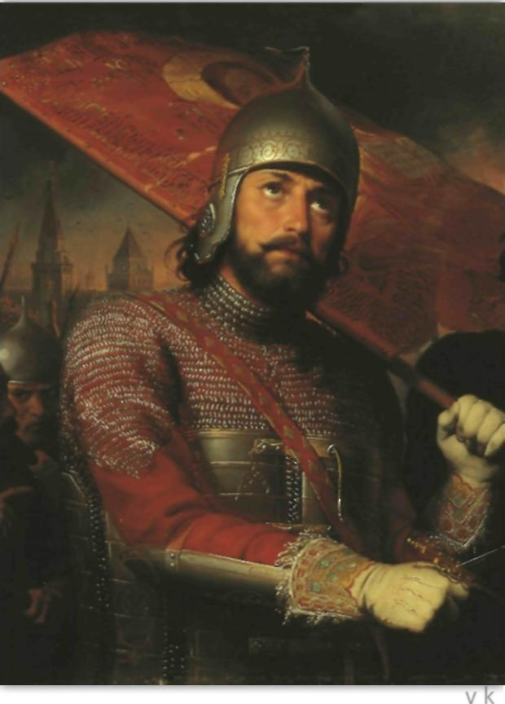 | 8. | 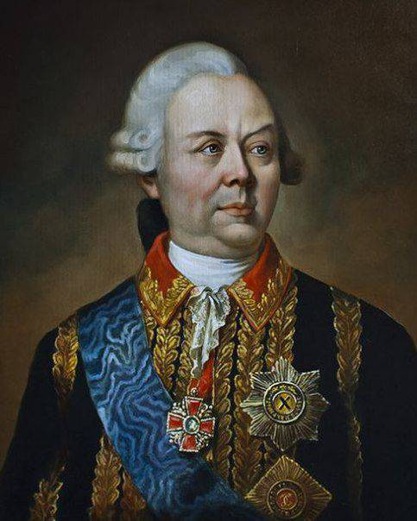
9. | 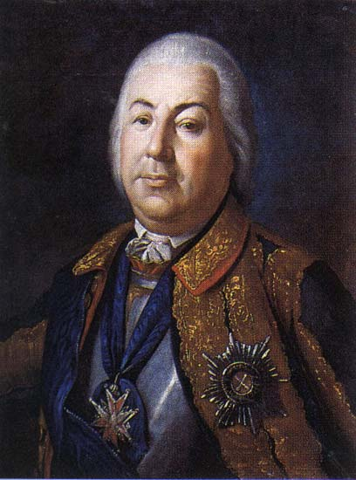 | 10. | 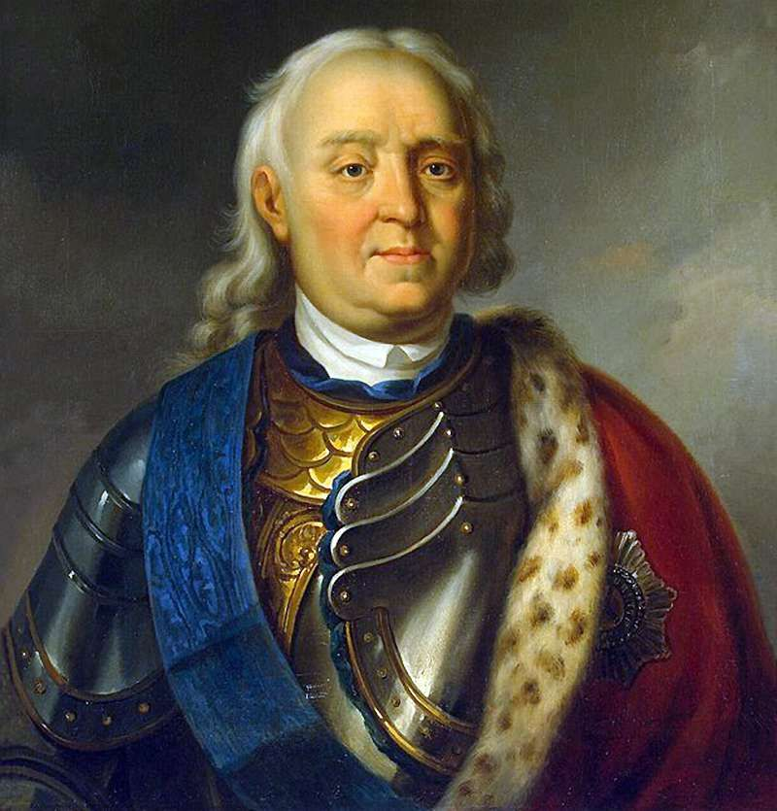
Ответ оформите в виде таблицы:
№ | Военачальник

№3. [10 баллов] Вам представлен ряд фрагментов из художественных фильмов. Определите историческую персоналию, изображенную на кадре.
1 | 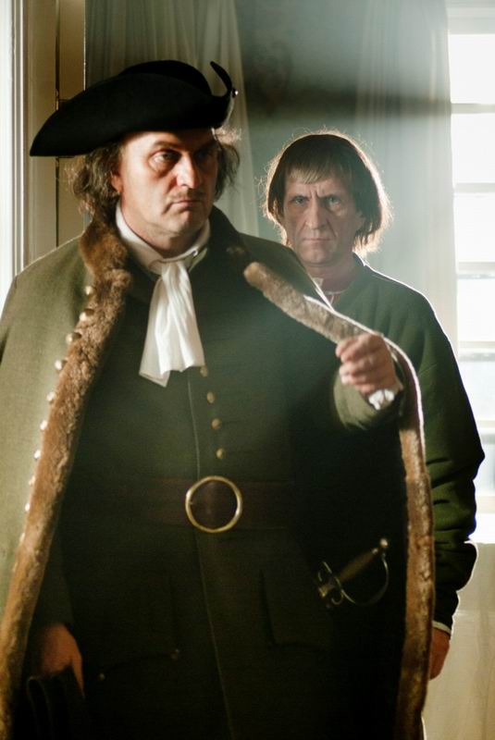 | 2 | 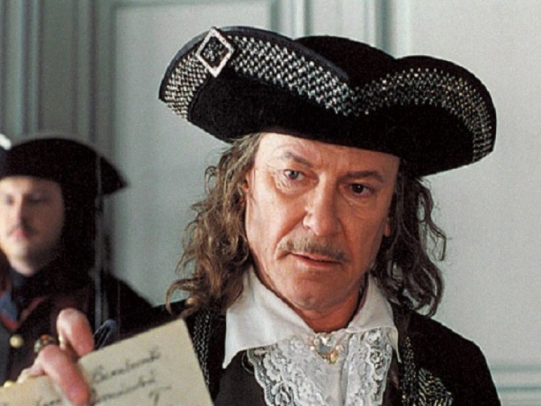
3 | 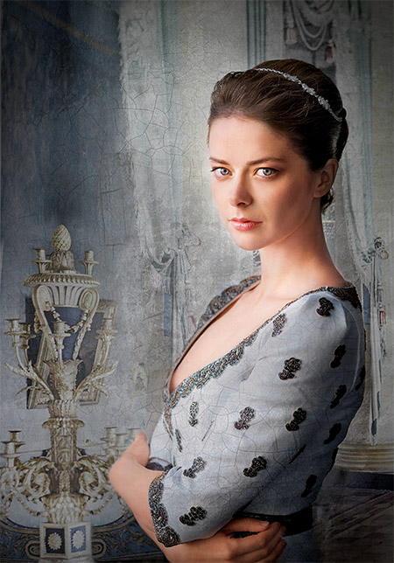 | 4 | 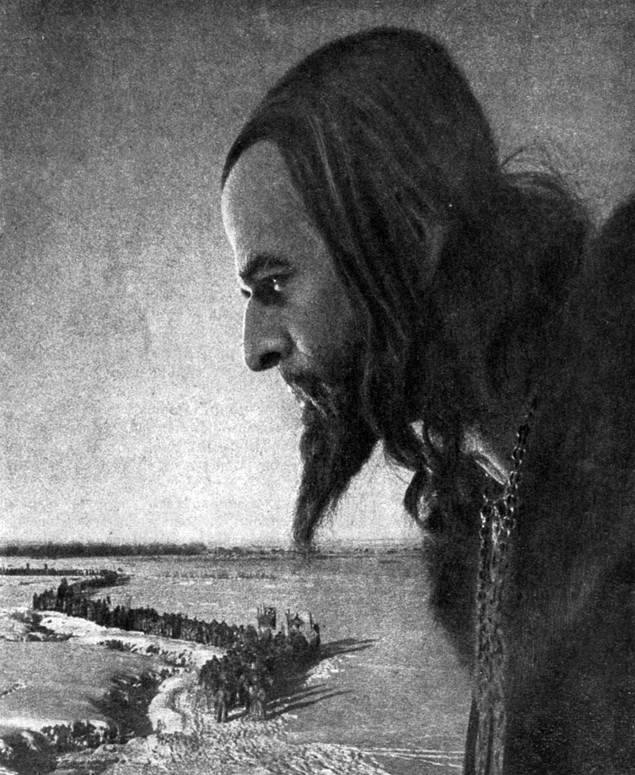
5 | 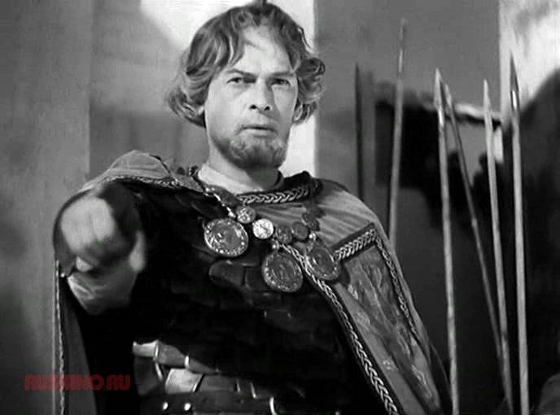 | 6 | 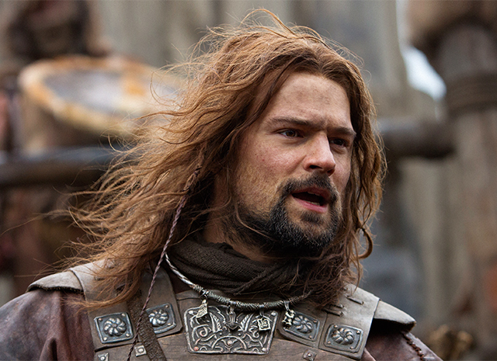
7 | 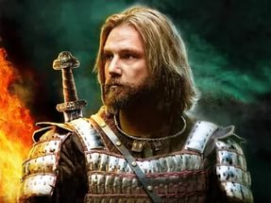 | 8 | 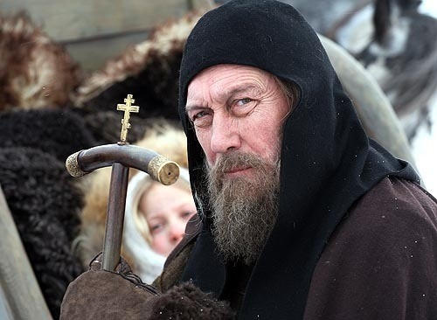
9 | 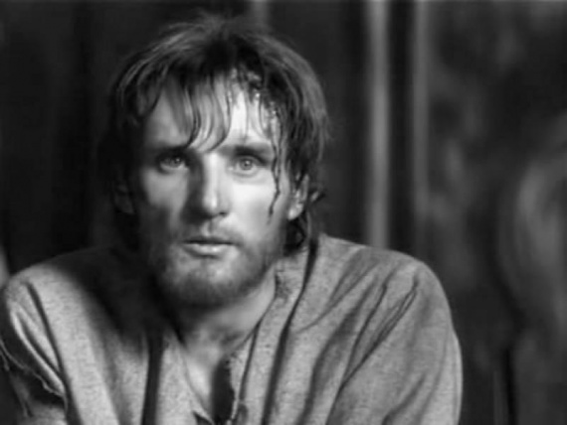 | 10 | 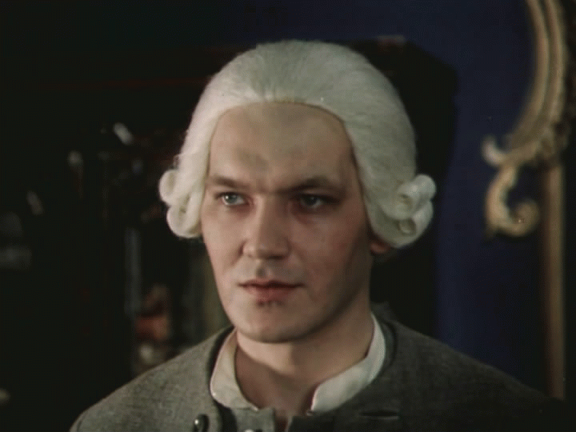

Ответ оформите в виде таблицы:
№ | Историческая персоналия

№4 [8 баллов]. Вашему вниманию представлен ряд монет. Ваша цель - определить, в чье правление была отчеканена конкретная монета.
1 | 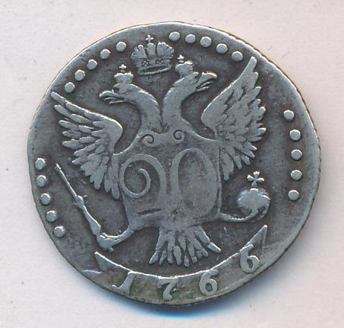 | 2 | 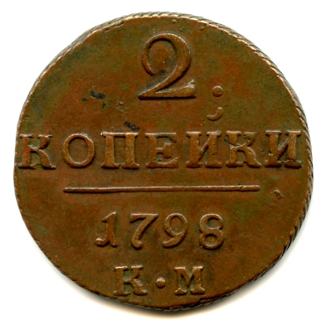
3 | 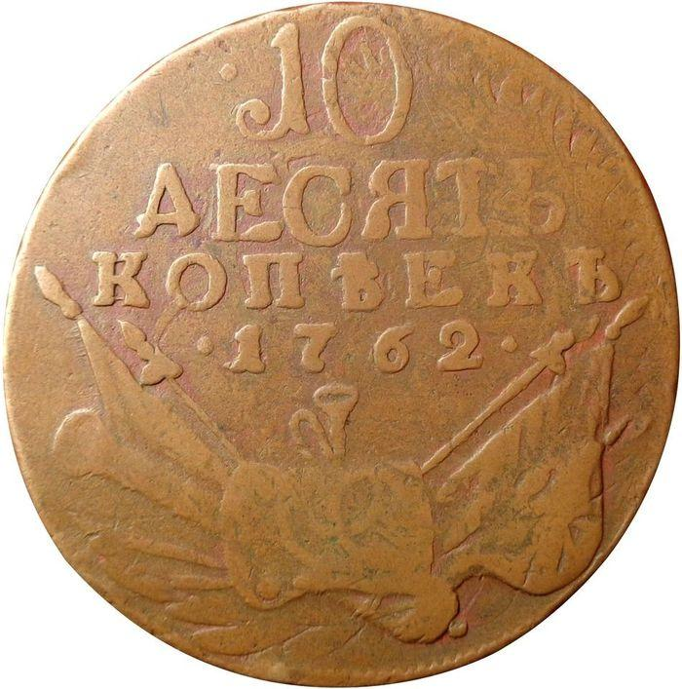 | 4 | 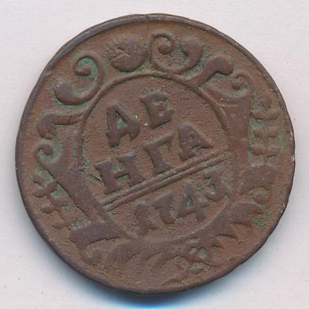
5 | 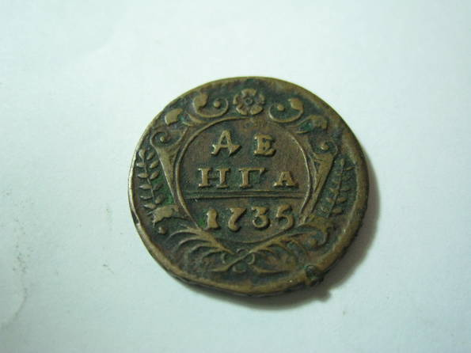 | 6 | 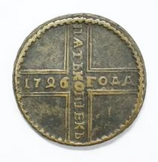
7 | 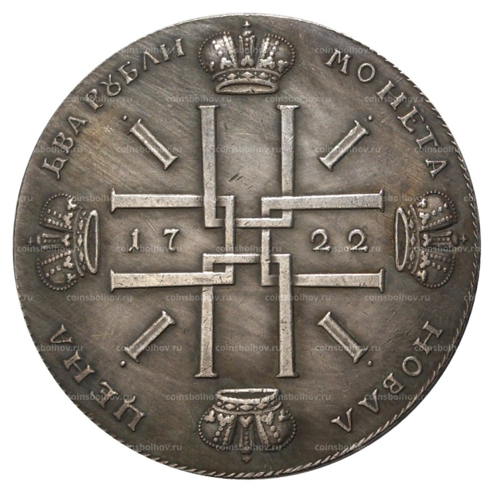 | 8 | 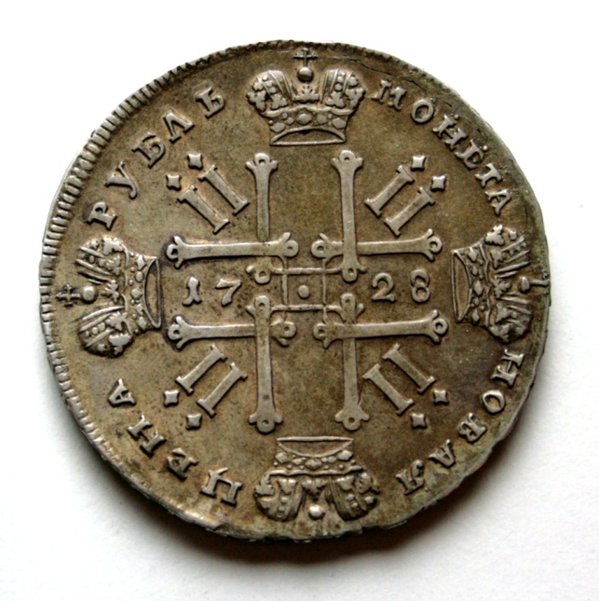

Ответ оформите в виде таблицы:
№ | Правитель

№5. [10 баллов] Определите, правдивы ли данные утверждения.
1. А.Д.Меншиков стал первым в истории России генералиссимусом;
2. Иван III любил есть борщ;
3. Иван IV увлекался игрой в шахматы;
4. Василий III брил бороду;
5. Александр Невский умер во Владимире;
6. Ивана I называют "собирателем русских земель";
7. Юрий Даниилович был убит в Орде своим родственником;
8. Д.М.Пожарский был рязанским воеводой;
9. Русско-шведская война 1741-1743 гг. закончилась Столбовским договором;
10. Бирон был первым регентом в правление Ивана VI Антоновича.
Ответ оформите в виде таблицы:
Верно | Неверно

№6 [8 баллов]. Кратко поясните логику связки каждого ряда. По какому принципу произошло объединение?
1. Михаил Ярославич, Александр Михайлович, Дмитрий Грозные Очи
Принцип:______________________________________________________________.
2. Ляпунов, Трубецкой, Заруцкий, Минин, Пожарский
Принцип:______________________________________________________________.
3. Кунерсдорф, Цорндорф, Гросс-Егерсдорф, Кольберг
Принцип:______________________________________________________________.
4. "Боярыня Морозова", "Степан Разин", "Утро стрелецкой казни", "Переход Суворова через Альпы"
Принцип:______________________________________________________________.
№7 [8 баллов]. Подчеркните или выпишите лишний элемент ряда. Объясните, почему Вы выбрали именно этот вариант.
1. А.Волынский, Э.И.Бирон, Б.К.Миних, П.А.Толстой
Объяснение:_____________________________________________________________.
2. Смоленская война, Азовские походы, Северная война, Каспийский поход
Объяснение:_____________________________________________________________.
3. 1727, 1730, 1741, 1762
Объяснение:_____________________________________________________________.
4. Верховный тайный совет, Кабинет министров, Негласный комитет, Конференция при Высочайшем дворе
Объяснение:_____________________________________________________________.
№8 [8 баллов]. Назовите авторов данных произведений.
1 | "Слово о законе и благодати"
2 | "Хожение за три моря"
3 | "Письма Андрею Курбскому"
4 | "Поучение детям"
5 | "Юности честное зерцало"
6 | "Наказ"
7 | "Путешествие из Петербурга в Москву"
8 | "О повреждении нравов в России"
Ответ оформите в виде таблицы:
№ | Автор
1
2
3
4
5
6
7
8
№9 [8 баллов]. Назовите города, в которых находятся данные исторические сооружения.
1 | Александровский сад
2 | Летний сад
3 | Дмитриевский собор
4 | Ипатьевский монастырь
5 | Памятник Екатерине II
6 | Памятник Нахимову на одноименной площади
7 | Ливадийский дворец
8 | Памятник "Тысячелетие России"
Ответ оформите в виде таблицы:
№ | Город
1
2
3
4
5
6
7
8

